ΕΚΠΑΙΔΕΥΤΙΚΟ ΛΟΓΙΣΜΙΚΟ

ΤΕΧΝΙΚΟ ΕΓΧΕΙΡΙΔΙΟ

**Συντελεστές εργασίας** Χριστοφορίδης Χαράλαμπος – Π19188 Γεωργιάδης Νικόλαος – Π19032 Καρκάνης Ευστράτιος – Π19064

**1.Υλοποίηση**

Η εφαρμογή του εκπαιδευτικού λογισμικού που φτιάξαμε, είναι υλοποιημένη σε γλώσσα προγραμματισμού C# με τη βοήθεια του IDE visual studio 2019. Συγκεκριμένα, χρησιμοποιούμε την περίπτωση με τις windows φόρμες.

Αξίζει να σημειωθεί ότι για τις ανάγκες της εργασίας, έχει στηθεί μία βάση δεδομένων PostgreSQL, με την οποία επικοινωνεί η εφαρμογή, για να ανταλλάσσει/στέλνει δεδομένα.

Κάθε φορά που γίνεται μία ενέργεια από τον χρήστη, η εφαρμογή επικοινωνεί με την βάση για να τακτοποιήσει ότι οι ενέργειες που γίνονται είναι νόμιμες (π.χ ταυτοποίηση χρήστη). Επομένως, μπορούμε να υποθέσουμε ότι υπάρχει ένα (σχετικά μικρό) επίπεδο ασφαλείας στην εφαρμογή μας.

Στην τελική εκτελέσιμη έκδοση του λογισμικού συμπεριλαμβάνονται τα ακόλουθα:

* Βάση δεδομένων που περιέχει 4 πίνακες:

1. **User_Table**: καταγράφονται τα στοιχεία του χρήστη (αριθμός ID, ονοματεπώνυμο, όνομα χρήστη, κωδικός χρήστη, κρυφή απάντηση, email).
2. **Lesson_Grades**: καταγράφονται οι βαθμοί που έχει καταχωρίσει ο κάθε χρήστης από τα μαθήματά του.
3. **Test_Grades**: καταγράφονται τα αποτελέσματα που έχουν παραχθεί από τις απαντήσεις του χρήστη στα σχετικά quiz των ενοτήτων.
4. **Times_Clicked**: καταγράφονται οι φορές τις οποίες επέλεξε ο χρήστης κάποιο μάθημα.

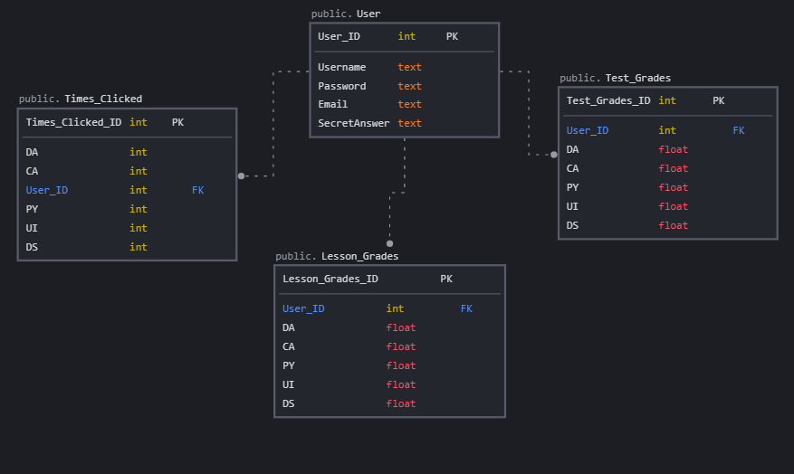

Σχήμα της βάσης δεδομένων

* Σύστημα **σύνδεσης**, **αποσύνδεσης** και **εγγραφής** ενός χρήστη στην πλατφόρμα: κατά την σύνδεση ενός χρήστη (αφού εισάγει το username και το password του) διασταυρώνονται τα στοιχεία του χρήστη με τα δεδομένα της βάσης δεδομένων. Εάν ο χρήστης υπάρχει, τότε η σύνδεση είναι επιτυχής, ενώ ζητείται η εγγραφή του χρήστη ή η επανεισαγωγή των στοιχείων του σε κάθε άλλη περίπτωση. Τέλος αφού ο χρήστης συνδεθεί, μπορεί οποιαδήποτε στιγμή να αποσυνδεθεί από την εφαρμογή με την χρήση του σχετικού κουμπιού. Για επιπλέον ασφάλεια ο χρήστης καλείται να απαντήσει και στην κρυφή ερώτηση του συστήματος της οποίας η απάντηση έχει δοθεί από τον ίδιο κατά την εγγραφή του.
* Στο κεντρικό μενού της εφαρμογής (παρουσίαση θεωρίας), ο χρήστης μπορεί να επιλέξει το μάθημα το οποίο θέλει να παρακολουθήσει και με το πάτημα του σχετικού κουμπιού μπορεί να προηγηθεί και στην αντίστοιχη θεωρία. Ακόμα, του δίνεται η δυνατότητα να παρακολουθήσει την πρόοδό του σε όλα τα quiz των μαθημάτων μέσω των αντίστοιχων πλαισίων προόδου.
* Για την παρακολούθηση του υλικού των μαθημάτων, ο χρήστης δεν έχει παρά να επιλέξει το μάθημα της αρεσκείας του και ύστερα να μεταφερθεί στην σελίδα της θεωρίας. Στην συγκεκριμένη σελίδα, του παρέχεται ένας ‘’PDF Reader’’ με ανεβασμένο το υλικό των αντίστοιχων ενοτήτων.
* Για την συμπλήρωση του quiz των μαθημάτων, και αφού ο χρήστης έχει διαβάσει και κατανοήσει την αντίστοιχη θεωρία, πρέπει να επιλεχθεί το αντίστοιχο κουμπί «**τεστ αξιολόγησης**». Ύστερα, ο χρήστης μεταφέρεται στο αντίστοιχο ερωτηματολόγιο πολλαπλής επιλογής και μετά το πέρας των ερωτήσεων, οι απαντήσεις του καταγράφονται.
* Για την πρόταση επαγγελματικού προσανατολισμού, είναι βασική προϋπόθεση να έχει λάβει ο χρήστης αποτελέσματα σε όλα τα μαθήματα και αυτά να ξεπερνούν το 0%, να έχει δηλαδή τουλάχιστον μία σωστή απάντηση. Ύστερα, μπορεί να επιλέξει την επιλογή «**αποτελέσματα**» από το κεντρικό μενού και το σύστημα να του προτείνει μελλοντικές θέσεις εργασίας, βάση των αποτελεσμάτων του.

**2. Κώδικας Εφαρμογής**

Η εφαρμογή αποτελείται από μία πληθώρα κλάσεων και φορμών στην γλώσσα προγραμματισμού C#.

Αναλυτικότερα τα αρχεία κώδικα είναι τα ακόλουθα:

* **Form1:** Σε αυτή την φόρμα εκτελείται η διαδικασία του login(σύνδεση). Η ίδια περιέχει τα σχετικά κουμπιά σύνδεσης και εγγραφής. Με την επιλογή του κουμπιού σύνδεσης γίνεται ο έλεγχος των στοιχείων με την βάση (‘’σχετικό select query’’), ενώ με την επιλογή του κουμπιού εγγραφής γίνεται η μεταφορά στη φόρμα Register.
* **Register:** Σε αυτή την φόρμα εκτελείται η διαδικασία του Register(εγγραφή). Η ίδια περιέχει τα σχετικά κουμπιά υποβολής και επιστροφής στη Form1. Με την επιλογή του κουμπιού υποβολής εισάγονται τα στοιχεία στη βάση (‘’σχετικό insert query’’).
* **Ask_2FA και 2FA_After_Register:** Αυτές οι δύο φόρμες χρησιμοποιούνται στην λειτουργία της κρυφής ερώτησης. Η πρώτη (Ask_2FA) ζητάει από των χρήστη κατά την διάρκεια της σύνδεσης και μετά την εκχώρηση των στοιχείων του να εκχωρήσει και την σωστή απάντηση στην ερώτηση, ενώ η δεύτερη (2FA_After_Register) ζητάει από τον χρήστη να δώσει την απάντηση στην ερώτηση αυτή κατά την διάρκεια της εγγραφής του. Προφανώς εκτελούνται και τα αντίστοιχα ‘’select query” και ‘’ insert query’’ στη βάση.
* **Οι φόρμες της μορφής όνομα_μαθήματος_Theory:** Μέσω αυτών των φορμών παρουσιάζεται η θεωρία του αντίστοιχου μαθήματος.
* **Οι φόρμες της μορφής όνομα_μαθήματος_Test:** Μέσω αυτών των φορμών δίνεται η δυνατότητα συμπλήρωσης των σχετικών ερωτηματολογίων. Τα αποτελέσματα συμπληρώνονται στη βάση μέσω των σχετικών ‘’queries’’. ‘’insert query’’ αν ο χρήστης εξετάζεται πρώτη φορά στο συγκεκριμένο μάθημα και ‘’ update query’’ αν ο χρήστης έχει ήδη βαθμό και αυτός πρέπει να ανανεωθεί.
* **Main Menu:** εδώ βρίσκεται το κύριο μενού της εφαρμογής. Εδώ επίσης κατευθύνεται ο χρήστης αφού συνδεθεί ή εγγραφεί με επιτυχία. Σε αυτή την φόρμα, ο χρήστης επιλέγει ποιο μάθημα θέλει να διδαχτεί, ώστε να κάνει το τεστ. Μάλιστα, για κάθε μάθημα που έχει ολοκληρώσει, υπάρχει δίπλα σε αυτό και μία μπάρα που δείχνει την πρόοδό του χρήστη στο μάθημα αυτό.
* **Results:** η φόρμα αυτή προτείνει μία επαγγελματική πορεία που μπορεί να ακολουθήσει ο χρήστης στον τομέα της πληροφορικής, με βάση τους βαθμούς που έχει καταφέρει σε κάθε τεστ αξιολόγησης.
* **Insert Grades:** η φόρμα αυτή χρησιμοποιείται, για να εισάγει ο χρήστης τους βαθμούς τους για κάθε μάθημα που υπάρχει στο σύστημα. Οι βαθμοί του χρήστη ανταποκρίνονται σε αυτούς που έχει από το πανεπιστήμιο, στα αντίστοιχα μαθήματα.
* **Connection String:** το αρχείο αυτό είναι κώδικας του backend κομματιού και δηλώνει τα στοιχεία σύνδεσης της εφαρμογής με την βάση δεδομένων (όνομα server, κωδικός, username κ.α.).